Resumen 2do parcial Algoritmos:

Recursividad:

La recursividad es una técnica de programación que se utiliza para realizar una llamada a una función desde la misma función

- Parte 1, Caso base: Caso que se resuelve sin recursión (caso usado para salir de la recursión)

- Parte 2, Caso recursivo: Incorpora una o más aplicaciones de sí misma dentro de la definición.

Tipos de recursividad:

Dependiendo de la cantidad de accesos:

      - Recursividad lineal: Dentro del módulo recursivo existe una única invocación a sí mismo. ( n! = n * (n-1)! )

      - Recursividad múltiple: El módulo se invoca a sí mismo más de una vez dentro de la misma activación ( fn = fn – 1 + fn – 2)

Dependiendo de si se llama a sí mismo o a otros módulos recursivos:

      - Recursividad directa: Un módulo que se llama a sí mismo.

      - Recursividad indirecta: Se tienen varios módulos que se llaman unos a otros formando un ciclo.

Recursión e iteración:

    - En la recursión: La repetición se produce en forma implícita por medio de repetidas invocaciones a la función.
Se detiene cuando alcanza un caso base.

    - En la iteración: La repetición se produce en forma explícita por medio de las estructuras de repetición que proveen los lenguajes (while, for, etc…).
Se detiene cuando la condición que controla la misma alcanza un determinado valor de verdad que implícitamente es el caso base.

TAD Árboles:

El árbol es una estructura de datos dinámica (puede cambiar durante la ejecución de un algoritmo) no lineal (porque a un nodo pueden sucederle varios nodos. )
También es una estructura jerárquica.

Partes:

- Raíz: Donde comienza el árbol.
- Sub-árboles.
- Arcos/aristas: Elementos que unen los nodos de los árboles.
- Hojas: Últimos elementos de los árboles.

- Altura: Cantidad de niveles donde tenemos nodos.
- Grado : Cantidad máxima de hijos que puede tener un nodo de un árbol.
- Peso : Cantidad total de nodos presentes en un árbol

Árboles binarios:

Consta de una raíz y dos sub-árboles (derecho e izquierdo). Cada nodo puede tener, como máximo, 2 hijos

Árbol binario balanceado: Cuando la altura del sub-árbol derecho es igual, o difiere en una unidad con la altura del árbol izquierdo.

Árbol binario balanceado y completo: Es cuando, además de tener la misma altura ambos sub-árboles, están perfectamente equilibrados (tenemos la misma cantidad de hijos en ambos sub- árboles). Su cantidad de nodos se puede calcular empleando la fórmula 2 * h + 1

Árbol binario de búsqueda: Es un árbol en el que para cada nodo del mismo se cumple que:

- Todos los nodos situados a la izquierda son menores que él
- Todos los nodos situados a la derecha son mayores que él

Operaciones con árboles binarios:

Recorrido pre orden:

Comienza desde la raíz y recorre cada uno de los sub-árboles en pre orden. R → LT → RT

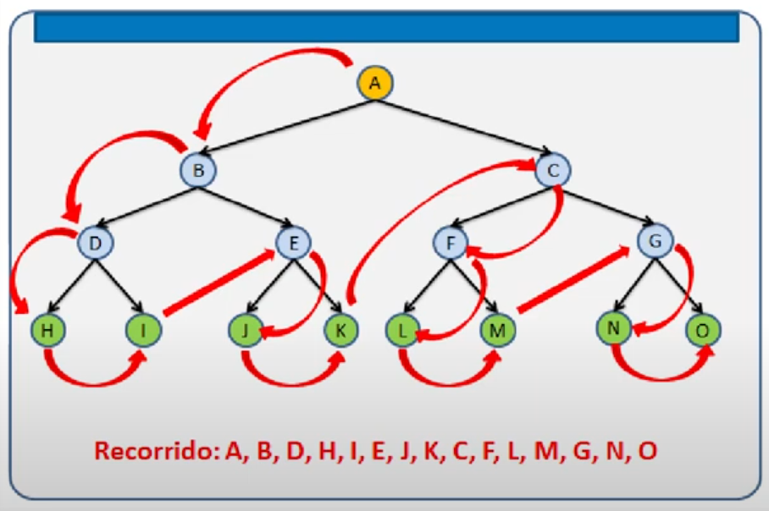
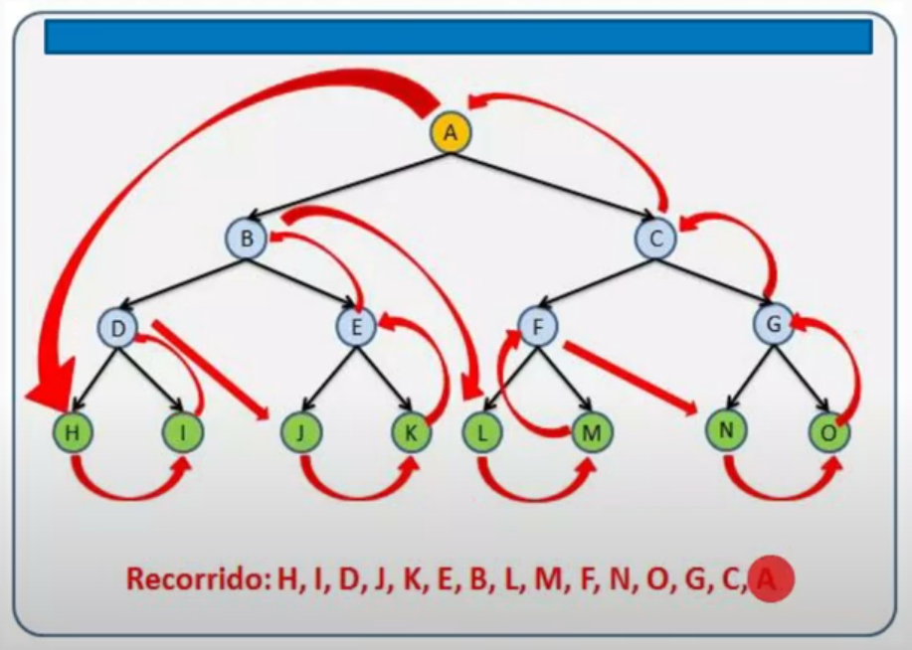

Recorrido in orden:

Se recorre en in orden el primer sub-árbol (si existe). A continuación se actúa sobre la raíz y por último se recorre en in orden a cada uno de los árboles restantes. LT → R → RT

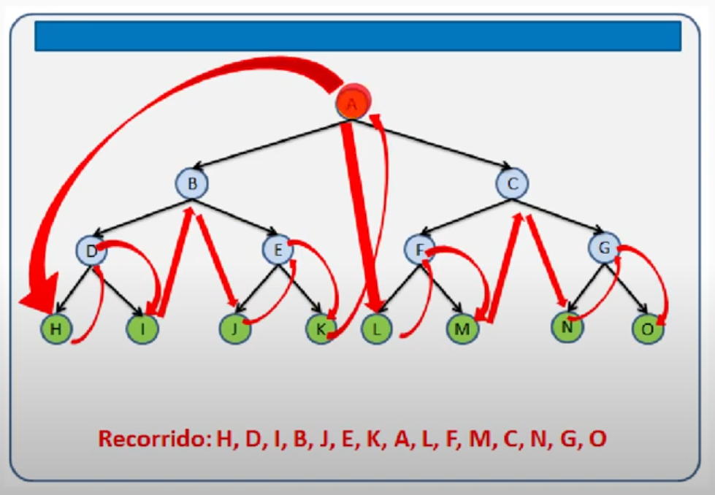

Recorrido en amplitud:

Se recorre de arriba hacia abajo y de izquierda a derecha hasta agotar cada nivel (se recorre por nivel).

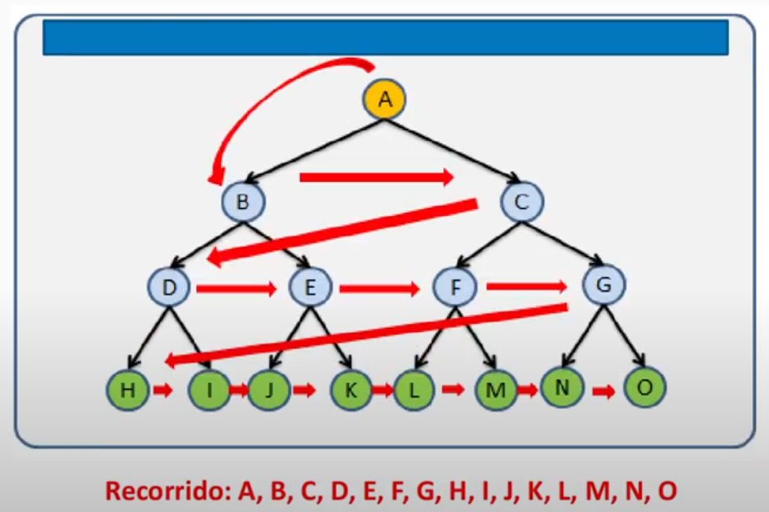

Recorrido post orden:

Se recorre en post orden cada uno de los sub-árboles y luego se actúa sobre la raíz. LT → RT → R.

Modificando nuestro árbol binario de búsqueda:

- Inserción

- Eliminación : Se divide en 3 posibles situaciones :
  - El nodo a eliminar es una hoja: Se elimina directamente.
  - El nodo a eliminar tiene un hijo: Se elimina el nodo y se anexa su hijo a su padre.
  - El nodo a eliminar tiene 2 hijos. Éste último es el caso más complejo (se busca al menor de sus mayores o al mayor de sus menores, se puede elegir el criterio.)

Complejidad en recurrencia

Una recurrencia es una ecuación que describe una función en términos de su propio valor. Por ejemplo, en el caso del factorial:

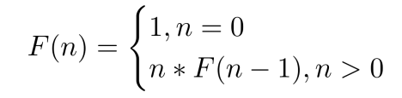

Los recursos empleados por algoritmos recursivos se pueden describir con la función de recurrencia T(n). Los casos base detienen la recursividad, mientras que los casos generales la activan

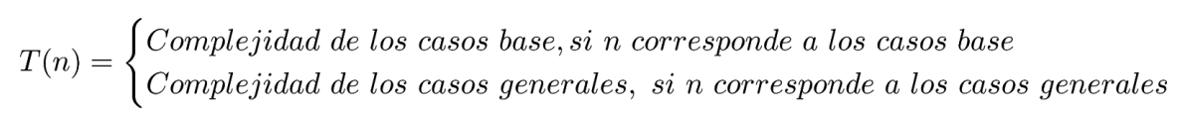
En el caso base ( n = 0) no se realiza ninguna multiplicación, mientras que en el caso general ( n > 0) se realiza una multiplicación más las multiplicaciones que el algoritmo ejecuta al ser llamado recursivamente con un valor de n – 1 (T( n – 1 ))

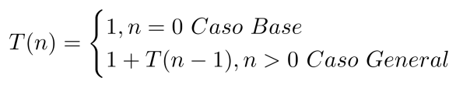
Ahora, expandimos la recurrencia T(n) para calcular el número o la cantidad de multiplicaciones:

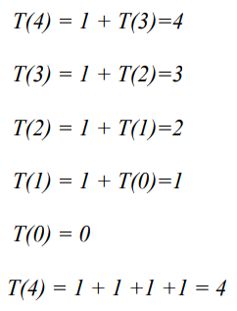

Se puede apreciar que hicimos 4 multiplicaciones para obtener el factorial de 4 ( que coincide con el valor obtenido por la recurrencia T(4) = 4 ).
El sistema anterior se puede expresar de como:

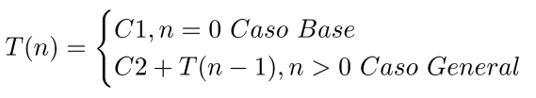
- En n = 0: Es el tiempo de ejecución del caso base.
- En n > 0: El tiempo empleado en la solución del algoritmo puede separarse en 2 partes:
  - El tiempo que se tardó en evaluar nuestra condición ( n > 0 ) y la multiplicación con la llamada recursiva ( n * T( n – 1)). A esta cantidad le decimos C_{2.}
  - El tiempo que se demorará el algoritmo en la llamada recursiva con n – 1.

Para resolver los casos más comunes de recurrencia evaluamos a la recurrencia, en su caso recursivo, primero con n, luego con n – 1, con n – 2 y así sucesivamente hasta encontrar un patrón. Una vez lo hayamos encontrado, buscamos una/s sustitución/es para llegar al caso base y nos fijamos a que orden de complejidad pertenecen las funciones (en términos únicamente de n).
# Repasalo mañana esto Juano

Algoritmos básicos de ordenamiento

Bubble Sort: Compara cada elemento con su adyacente intercambiándolo si corresponde al orden que se desea alcanzar.
El procedimiento se realiza de a pares de izquierda a derecha.

- Estable:
Si!
Es estable, ya que no cambia el orden de los elementos que están repetidos el la lista enlazada debido a la naturaleza del algoritmo.

- In-Place:
Si!
El algoritmo tiene una complejidad espacial del orden O(1), es decir, es constante y no crece con el algoritmo

- Online:
No!
El algoritmo necesita saber todos los valores de la lista para ordenarlos, no se pueden ordenar los valores en tiempo real con este algoritmo.

- Complejidad:
  - Mejor caso : En el caso de que la lista ya se encuentre ordenada, el orden de complejidad es O(n)
  - Caso promedio: El caso promedio del algoritmo es O(n²), igual que en el peor de los casos.

Selection Sort: Encuentra el menor de todos los elementos del arreglo y lo intercambia por el que está en la primera posición, luego el segundo más pequeño y así sucesivamente hasta ordenar todo el arreglo.

- Estable:
No!
Dado a la naturaleza del algoritmo, podemos encontrar que algunos de los elementos que comparten valor pueden estar intercambiados, al seleccionar al menor, dependiendo de la implementación, se puede elegir a uno u a otro de los elementos.

- In-Place:
Si!
El algoritmo tiene una complejidad espacial del orden O(1), es decir, es constante y no crece con el algoritmo.

- Online:
No!
El algoritmo necesita saber todos los valores de la lista para ordenarlos, no se pueden ordenar los valores en tiempo real con este algoritmo.

- Complejidad:
  - Mejor caso : En el caso de que la lista ya se encuentre ordenada, el orden de complejidad es O(n²)
  - Caso promedio: El caso promedio del algoritmo es O(n²), igual que en el peor de los casos.

Insertion Sort: El algoritmo va ordenando la lista “por barrido”. Se toman los primeros 2 elementos y se ordenan uno respecto al otro, luego se toma el tercer elemento y se lo coloca en su la posición correspondiente en relación a los 2 primeros y así sucesivamente.

- Estable:
Si!
La lista se va recorriendo en orden mientras se va ordenando, es decir que si hay valores repetidos dentro de la misma, se va a colocar primero al primero en aparecer y luego al segundo, respetando el orden original.

- In-Place:
Si!
El algoritmo tiene una complejidad espacial del orden O(1), es decir, es constante y no crece con el algoritmo.

- Online:
Si!
Este algoritmo es de los pocos que hemos visto que tiene esta propiedad. Puede analizar datos en tiempo real debido a que no necesita ver la totalidad de los datos para ordenarlos según corresponde. Simplemente se dedica a insertarlos en el lugar adecuado a medida que van llegando los datos.

- Complejidad:
  - Mejor caso : En el caso de que la lista ya se encuentre ordenada, el orden de complejidad es O(n) ( Se recorre la lista para verificar si necesita hacer alguna inserción pero no se realiza ninguna).
  - Caso promedio: El caso promedio del algoritmo es O(n²), igual que en el peor de los casos.

Anexo cortesía de chatGPT:

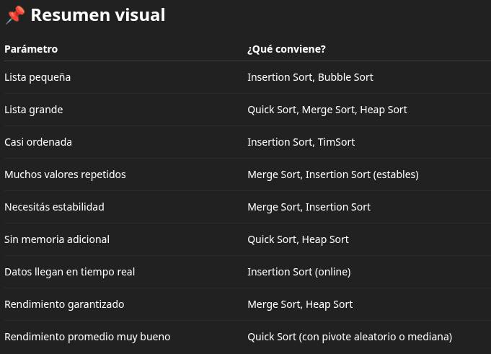
Algoritmos avanzados de ordenamiento:

Quick sort:

- Se elige un elemento de la lista al azar que llamaremos pivote
- Colocamos los demás elementos de la lista a la izquierda o a la derecha del pivote según si son mayores o menores (los elementos que son iguales al pivote, pueden ser colocados a la izquierda o a la derecha indistintamente).
- La lista queda dividida en 2 sub-listas, una que está a la izquierda (con los elementos menores al pivote) del pivote y otra a la derecha (con los elementos mayores al pivote).
- Se repiten los pasos anteriores para cada sub-lista de manera recursiva hasta que tengamos un solo elemento (caso base).
- Una vez finalizado este proceso, los elementos estarán ordenados

“--------------------------------------------------------------------------------”
- Estable:
No!
Se pueden llegar a presentar permutaciones en los elementos repetidos cuando se arman las sub-listas.

- In-Place:
Si!
El algoritmo tiene una complejidad espacial del orden O(1), es decir, es constante y no crece con el algoritmo, se realiza todo sobre la misma lista.

- Online:
No!
Este algoritmo necesita saber con anterioridad cuales son todos los elementos de la lista, porque los necesita para ir haciendo las subdivisiones y para ir armando las sub-listas.

- Complejidad:
  - Mejor caso : En el caso de que la lista ya se encuentre ordenada, el orden de complejidad es O(n * log ( n )) ( Se requiere hacer las subdivisiones y las comparaciones de igual forma, ya que nuestro caso base es que las listas tengan un solo elemento ).
  - Peor caso: El peor caso del algoritmo es O(n²), esto es cuando siempre se elige el peor de los pivotes, debido a que si en cada iteración elegimos al peor posible (el valor más alto o el más bajo) tendríamos una sola lista, sin divisiones, por lo que sería más complejo realizar el algoritmo
  - Caso promedio: La complejidad en promedio del algoritmo es O(n * log ( n )) (log(n) por la acción de separar la lista y n por las permutaciones). Ni bien es cierto que la complejidad es O(n²) en el peor de los casos, esta elección del pivote resulta altamente improbable, por lo que no afecta demasiado a la complejidad promedio del algoritmo

Merge sort:

- Se divide la lista recursivamente hasta tener un solo elemento en la lista.
- Se compara cada elemento con el adyacente, armando así la lista de forma progresiva.

“--------------------------------------------------------------------------------”
- Estable:
Si!
Los elementos iguales no cambian su orden relativo debido a que cuando se realizan las divisiones de las listas, no se le cambia el orden a los elementos, por lo que si un elemento tiene una aparición previa, se respetará ese lugar a la hora de ordenar.

- In-Place:
No!
Este algoritmo necesita crear variables temporales que almacenen el valor de cada una de las listas que resultan producto de las divisiones, por lo que su complejidad espacial no es del orden de O(n), por lo que podemos afirmar que NO es un algoritmo In-Place.
- Online:
No!
Este algoritmo necesita saber con anterioridad cuales son todos los elementos de la lista, porque los necesita para ir haciendo las subdivisiones y para ir armando las sub-listas.
- Complejidad:
  - Mejor caso : En el caso de que la lista ya se encuentre ordenada, el orden de complejidad es O(n * log ( n )) ( Se requiere hacer las subdivisiones y las comparaciones de igual forma, ya que nuestro caso base es que las listas tengan un solo elemento ).
  - Caso promedio: La complejidad en promedio del algoritmo es O(n * log ( n )) (log(n) por la acción de separar la lista y n por las permutaciones). La ventaja que tiene este algoritmo frente a quick sort es que en el peor de los casos, la complejidad seguirá siendo del orden de n * log( n ), debido a que ya no tenemos la necesidad de un pivote en nuestro algoritmo.

Heap sort:

Heap se traduce del inglés como montón o montículo. Por más de que su estructura real sea la de una lista, nosotros lo interpretaremos como un árbol binario, así es más fácil de
interpretar.
Se pueden tener 2 tipos de heap:

- Max – heap: Es una estructura en la que ninguno de los nodos hijos de un nodo determinado puede ser mayor que su padre, dentro del montículo, los valores más grandes estarían en la parte superior.
- Min – heap: Es una estructura en la que ninguno de los nodos hijos de un nodo determinado puede ser menor que su padre, dentro del montículo, los valores más pequeños estarían en la parte superior.
Para lograr esta estructura a partir de una lista desordenada implementaremos algunas funciones que nos ayudarán estas estructuras serán (recordar que en el caso de tener una estructura de tipo heap, si un nodo H está en la posición h, entonces sus hijos estarán en las posiciones 2 * h (hijo izquierdo) y 2 * h + 1 (hijo izquierdo) y su padre estará en la posición h/2) :

- shiftUp(): Intercambia un nodo con con su padre si este es mayor/menor. Esto se realiza de forma recursiva para asegurar que el nodo esté en el lugar correcto.
- shiftDown(): Intercambia un nodo con aquel hijo de mayor/menor valor. Esto se realiza de forma recursiva para asegurar que el nodo esté en el lugar correcto.

Una vez definidas estas funciones, lo que tenemos que hacer es crear una función llamada heapify() que las implemente y así transformar una simple linked list en una estructura de tipo heap para poder implementar el algoritmo heapSort.
El algoritmo heapSort se compone de los siguientes pasos:

- Dada una lista desordenada se la convierte en un max-heap mediante la operación heapify().
- Se reemplaza el primer elemento de la lista por el último y se disminuye la lista en uno
- Para mantener la propiedad heap se lo intercambia con su hijo de mayor valor (shiftDown())
- Se repite hasta que la lista a considerar sea igual a 1

“--------------------------------------------------------------------------------”
- Estable:
No!
Al crear la estructura de tipo heap y al hacer las permutaciones del primero al último, pueden haber ciertos elementos que compartan valor que intercambien sus posiciones relativas.

- In-Place:
Si!
Todas las operaciones se realizan sobre la misma lista, tanto la operación heapify() como las operaciones de permutación.
- Online:
No!
Este algoritmo necesita saber con anterioridad cuales son todos los elementos de la lista, porque los necesita para armar la estructura heap y necesita saber el valor de todos los elementos antes de insertar uno nuevo.
- Complejidad:
  - Mejor caso : En el caso de que la lista ya se encuentre ordenada, el orden de complejidad es O(n * log ( n )).
  - Caso promedio: La complejidad en promedio del algoritmo es O(n * log ( n )) (log(n) se debe a las permutaciones que se realizan al ordenar la lista (y las operaciones de heapDown()) y n debido a la operación de heapify()

